# Промежуточная аттестационная работа по биологии. Демовариант.

## Человека относят к классу Млекопитающие, так как у него

а) пальцы имеют ногти б) конечности состоят из отделов в) есть диафрагма и потовые железы г) постоянная температура тела

## Что из перечисленного можно назвать органом?

а) остеон б) кровь в) легкие г) мерцательный эпителий

## В состав какого отдела скелета входит изображённое костное образование?

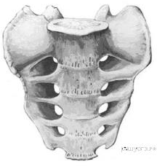а) основания черепа

б) позвоночного столба в) грудной клетки

г) пояса свободных нижних конечностей

## Чтобы доказать, что эластичность кости придают органические вещества, необходимо:

а) определить содержание воды в ней б) прокалить ее на огне

в) опустить ее в раствор соляной кислоты г) попробовать согнуть ее

1. **Сокращение мышечной стенки левого желудочка сердца обеспечивает передвижение крови** а) по малому кругу кровообращения б) из правого предсердия в левое предсердие в) из левого предсердия в левый желудочек г) по большому кругу кровообращения

## Лечебная сыворотка отличается от вакцины тем, что в ней содержатся

а) готовые антитела против возбудителя инфекции б) убитые возбудители заболевания в) ослабленные возбудители заболевания г) белки фибрин и фибриноген

## Вдох у человека происходит вследствие

а) сокращения наружных межреберных мышц и диафрагмы б) торможения дыхательного центра

в) уменьшения в крови углекислого газа г) изменения концентрации кислорода в крови

## Какова основная функция толстой кишки в пищеварительной системе?

а) удаление из организма соединений, образующихся в результате обмена веществ

б) всасывание питательных веществ, образовавшихся при переваривании белков и жиров в) всасывание в кровь основной массы воды и растворенных в ней минеральных веществ г) образование органических веществ, специфичных для данного человека

## https://bio-oge.sdamgia.ru/get_file?id=552Рассмотрите рисунок строения кожи. Какая структура обозначена цифрой 3?

А) гиподерма

Б) потовая железа В) рецепторы кожи Г) эпидермис

## Отсутствие какого витамина приводит к заболеванию бери-бери?

а) витамина К б) витамина D в) витамина С г) витамина В

## image044Какой цифрой на рисунке обозначена доля коры, отвечающая за произвольные движения?

а) 1 б) 2 в) 3 г) 4

## Какое заболевание развивается у взрослого человека при гипофункции поджелудочной железы?

* 1. акромегалия 2) сахарный диабет 3) пневмония 4) микседема

## Воспринимают изменения положения тела в пространстве рецепторы, которые расположены

* 1. на коже 2) в улитке 3) в области носоглотки 4) в области полукружных каналов

## Оплодотворение происходит при:

а) делении яйцеклетки б) слиянии сперматозоида и яйцеклетки

в) передвижении сперматозоидов г) проникновении сперматозоида в полость матки

## Установите соответствие между признаком и типом клеток крови, для которого он характерен.

|  |  |
| --- | --- |
| ПРИЗНАК | ТИП КЛЕТОК КРОВИ |
| A) не имеют постоянной формы тела | 1) эритроциты |
| Б) в их состав входит белковое вещество гемоглобин | 2) лейкоциты |
| В) переносят кислород от органов дыхания ко всем клеткам тела | |
| Г) обеспечивают иммунитет |  |
| Д) в зрелом состоянии имеют ядро |  |

1. **Расположите в правильном порядке элементы рефлекторной дуги рефлекса чихания у человека**. а) чувствительный нейрон б) рецепторы носовой полости в) центр продолговатого мозга

г) двигательный нейрон д) дыхательные мышцы

## Вставьте в текст пропущенные термины из предложенного перечня, используя для этого цифровые обозначения.

**ДВИЖЕНИЕ КРОВИ В ОРГАНИЗМЕ ЧЕЛОВЕКА**

Сердце человека разделено сплошной перегородкой на левую и правую части. В левой части сердца содержится только (А) кровь. Сосуды, пронизывающее всё наше тело, по строению неодинаковы. (Б) - это сосуды, по которым кровь движется от сердца. У человека имеется два круга кровообращения. Камера сердца, от которой начинается большой круг кровообращения, называется (В), а заканчивается большой круг в (Г).

ПЕРЕЧЕНЬ ТЕРМИНОВ:

1) вена 2) артерия 3) капилляр 4) левый желудочек 5) правый желудочек 6) правое предсердие

7) артериальная кровь 8) венозная кровь

## Пользуясь таблицей «Кислотность соков и секретов в пищеварительном тракте человека» и знаниями курса биологии ответьте на следующие вопросы:

* 1. В каком отделе пищеварительного тракта самая щёлочная среда?
  2. По каким причинам pH пищевода при изжоге резко понижается?
  3. 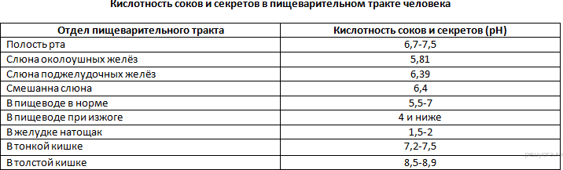Какая среда существует в пустом (натощак) желудке? Почему голодать вредно?

1. **Объем мочи, выделяемый телом человека за сутки, не равен объему выпитой за то же время жидкости. Укажите не менее двух причин этого явления.**

Шкала перевода первичного балла за выполнение контрольной работы

|  |  |  |  |  |
| --- | --- | --- | --- | --- |
| Отметка по 5-ной  шкале | 2 | 3 | 4 | 5 |
| Первичный балл | 0-9 | 10-14 | 15-19 | 20-23 |

**Ответы к итоговой контрольной работе**

|  |  |
| --- | --- |
| **№** | **Вариант 4** |
| **1** | в |
| **2** | в |
| **3** | б |
| **4** | б |
| **5** | г |
| **6** | а |
| **7** | а |
| **8** | в |
| **9** | б |
| **10** | г |
| **11** | а |
| **12** | б |
| **13** | г |
| **14** | б |
| **15** | 1-бв 2-агд |
| **16** | бавгд |
| **17** | 7246 |
| **18** | 1. самая щелочная среда в толстой кишке 2. при изжоге происходит выброс в пищевод желудочного сока с кислым значение кислотности 3. кислая. При |
|  | голодовке возникает опасность заболевания язвой желудка |